La maladie de HIRSCHsprung
Pr HUNALD Francis Allen

Objectifs :
- Décrire la prise en charge de la maladie de Hirschsprung
- Décrire les arguments cliniques en faveur du diagnostic
- Décrire les examens paracliniques de diagnostic
- Décrire les principes du traitement

Introduction :

Historique :
- Hirschsprung 1886 20 décès de Mégacôlon en congrès pédiatrique de Berlin
- Tittel relation constipation et absence de cellules ganglionnaires
- Swenson 1948 traitement chirurgical
- Swenson 1959 biopsie rectale

Définition :
- Histologique
- Agagnionose du plexus myentériques
- Anciennement appelée Mégacolon congénital
- Maladie de Hirschsprung : absence de fibres cholinergiques du système parasympathiques
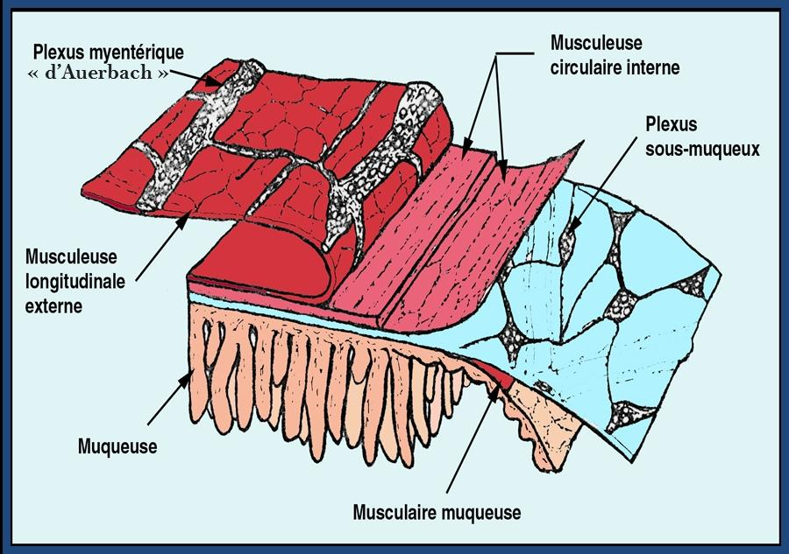

Physiopathologie :
- Mécanisme :
  - Dyssynergie du péristaltisme entre la contraction d’amont et la dilatation d’aval
- Conséquences :
  - Dilatation du segment sus-jacent
  - Disparité du péristaltisme : différence de calibre au niveau du colon
=> Arrêt du péristaltisme
- Physiologie normale de la défécation :
  - État basal :
    - Normalement , tonus sphinctérien permanent
    - Permet la continence :
      - Sphincter interne
      - Sphincter externe
  - Reflexe recto-anal inhibiteur :
    - Inhibition du tonus sphinctérien => relâchement et ouverture de l’anus
- Maladie de Hirschsprung : absence du réflexe recto-anal inhibiteur :
  - Disparition de l'inhibition du tonus permanent
  - Tonus permanent du sphincter interne
  - Conséquences : absence de relâchement =
    - Obstacle fonctionnel
    - Zone de disparité de calibre
    - Arrêt du péristaltisme
  - Exploration possible par la manométrie rectale

Épidémiologie :
- 1/5 000 naissances
- Garçon 4/1
- Formes familiales dans 6-15%
- Isolée dans 70%
- Associé :
  - Trisomie 21
  - Anomalies génito-urinaires
  - Malformations cardiaques

Étiologie :
- Facteur déterminant :
  - Arrêt de la migration crânio-caudale des cellules de la crête neurale au niveau de l’intestin primitif avant la 12ème semaine
- Facteurs favorisants :
  - Maladie multifactorielle
  - Facteurs génétiques (cas familial) et environnementaux

Anatomopathologie :
- Recto-sigmoïdienne 80%
- Colique 10%
- Forme courte rectale 8%
- Colon et grêle 1%
- Deux zones :
  - Dilatée saine
  - Rétrécie malade
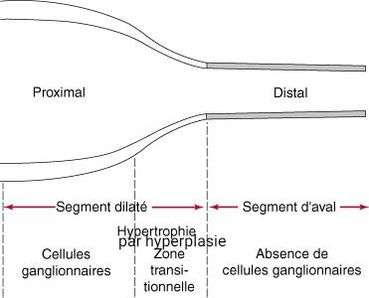

Physiopathologie :
- Absence de cellules ganglionnaires :
        - Absence de reflexe recto-anal inhibiteur (RAI)
        - Dyssynergie de la défécation
        - Absence de relâchement de la partie malade
        - Rétrécissement permanent de la partie malade
        - Obstruction intestinale
        - Dilatation de la partie saine

Diagnostic positif :

Type de description : maladie de Hirschsprung du nouveau-né

Clinique :
- Retard d’émission de méconium (>24 heures)
- Tableau d’occlusion néonatale
- Vomissement bilieux ou verdâtre
- Inspection :
  - Abdomen distendu et luisant
- Palpation :
  - Tympanisme important
- TR ou montée d’une sonde rectale :
  - Débâcle de selles liquides

Examens paracliniques :
- Radiographie de l’ASP :
  - Aéroiléocolie
  - Dilatation colique + absence d’aération du rectum (en bas c’est tout opaque)
  - Parfois niveau hydro-aérique (grêle et colique)
- Lavements aux produits opaques (baryte ou gastrografine) :
  - Disparité de calibre (jonction recto-sigmoïdienne)
  - Rigidité du rectum + stagnation du produit au dessus
- Manométrie rectale :
  - Prise des pressions dans le rectum et dans le canal anal
  - Electromyogramme des muscles périnéaux et des sphincters
  - Dépistage de la Dyssynergie = absence de reflexe recto-anal inhibiteur
  - RAI présent si poids > 3000 grammes et âge > 3 semaines
  - RAI présent = ABSENCE DE HIRSCHSPRUNG
  - RAI absent ne veut pas dire HIRSCHSPRUNG !
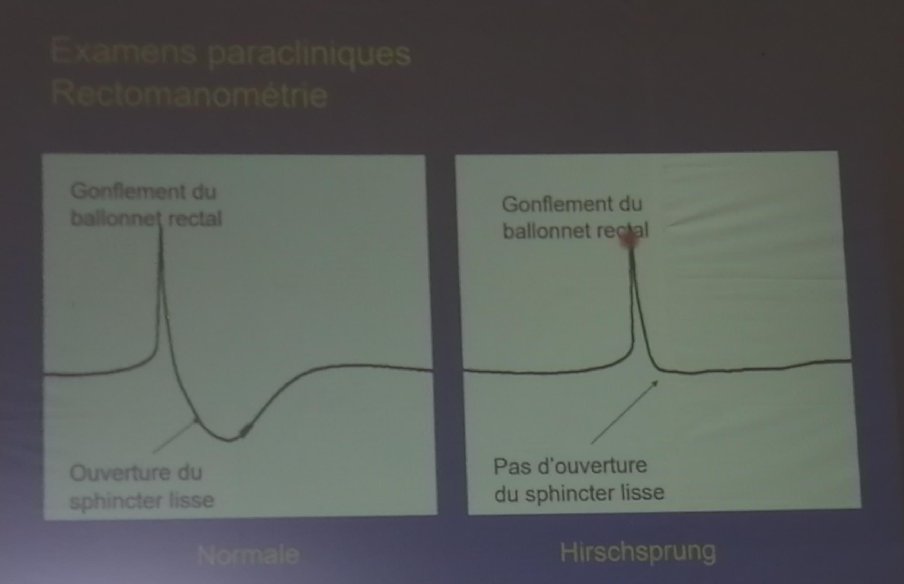

- Biopsie rectale :
  - Biopsie :
    - Sonde de Noblett
    - Chirurgicale
  - Absence de cellules ganglionnaires
  - Hypertrophie des plexus de MEISSNER de la sous-muqueuse et des plexus d’AUERBACH (plexus myentériques)
  - Augmentation de l’acétylcholinestérase (ACE) dans la zone aganglionnaire

Diagnostic positif :
- Diagnostic clinique d’orientation
- Biopsie et examen histologique : confirme et affirme le diagnostic

Les formes cliniques :

Les formes du nourrisson :
- Constipation rebelle, progressive
- Nécessité des suppositoires ou de stimulation rectale
- Autres circonstances de découverte :
  - Entérocolite
  - Perforation colique
  - Tableau occlusif au moment du sevrage
  - Appendicite :
    - Cas particulier
    - Recherche systématique de la maladie de Hirschsprung
=> une appendicite du nourrisson doit faire rechercher une aganglionose

Les formes des grands enfants :
- Altération de l’état général :
  - Anorexie, anémie, amaigrissement
- Problèmes psychologiques
- Retard staturo-pondéral
- Constipation chronique
- Encoprésie
- Ballonnement abdominale parfois très important
- Ventre de batracien
- Météorisme abdominal important
- Palpation abdominale :
  - Masse au niveau de l’hypochondre droite (fécalome)
- Toucher rectal :
  - Fécalome dans l’ampoule rectale

Les formes compliquées ;
- Entérocolite ulcéronécrosante (la plus grave) :
  - AEG
  - Selles entérocolitiques
  - Abdomen luisant et distendu
  - ASP : pneumatose colique ou intestinale ou pneumopéritoine
- Perforation diastatique (à cause de la pression ) :
  - Péritonite perforative
  - AEG
  - Vomissements bilieux
  - ASP avec pneumopéritoine

Diagnostic différentiel :
- Iléus méconial (mucoviscidose) (le méconium est responsable de l’obstruction)
- Bouchon méconial (lavement diagnostic et thérapeutique)
- Syndrome du petit colon gauche (lavement diagnostic et thérapeutique)
- Pseudo obstruction intestinale chronique (POIC)

Traitement :

But :
- Transit intestinal acceptable

Moyens :
- Nursing (lavement fréquent)
- Chirurgie :
  - Technique de Swenson (1948)
  - Technique de Duhamel (1956)
  - Technique de Soave (1963)
  - State Rebhein, Lynn, etc…

Indications :
- Nursing :
  - En attente de chirurgie d’abaissement
- Chirurgie de décompression (colostomie) :
  - Echec de Nursing
  - Complications
- Chirurgie d’abaissement :
  - Technique en fonction des inconvénients et des avantages propres et aussi de l’expérience

Évolution :
- Favorable :
- Incontinence fécale
- Sténose anale
- Souillure (tâches au niveau du slip tous les jours)
- Prolapsus

Conclusion :
- Définition et diagnostic histologiques
- Aganglionose de l’intestin terminal
- Constipation et occlusion digestive basse
- Importance de la biopsie rectale
- Traitement chirurgicale

